保密级别：□绝密 □机密 ■秘密 □内部公开

赛事运营支持系统
用户需求说明书

上海迅傲信息科技有限公司

变更记录
版本号 | 修改点说明 | 变更日期 | 变更人 | 审批人
V1.0 | 创建 | 2019.XX.XX | 彭朗 | 姚艳晖
V1.1 | 添加策略规则需求 | 2019.XX.XX | 彭朗 | 姚艳晖、王甲方
V1.2 | 添加业务默认推荐需求 | 2019.XX.XX | 彭朗 | 姚艳晖、王甲方
V1.3 |  | 2019.XX.XX | 彭朗 | 姚艳晖、王甲方
V1.4 |  | 2019.XX.XX | 彭朗 | 姚艳晖、王甲方
修改点说明的内容有如下几种：创建、修改（+修改说明）、删除（+删除说明）

目录
1 前言 1
1.1 文档目的 1
1.2 文档范围 1
1.3 读者对象 1
1.4 参考文档 1
1.5 名词术语 1
2 系统介绍 1
2.1 业务流程 3
3 面向的用户 3
4 软硬件环境需求 4
5 应当遵循的标准或规范 4
6 功能性需求 4
6.1 功能1 5
6.1.1 子功能1 5
6.1.2 子功能2 5
6.1.3 子功能3 5
6.1.4 子功能4 6
6.2 功能2 6
6.2.1 子功能1 7
6.2.2 子功能2 7
6.2.3 子功能3 7
6.2.4 子功能4 7
6.3 功能3 8
6.3.1 子功能1 8
6.4 功能4 9
6.4.1 子功能1 9
6.4.2 子功能2 9
6.4.3 子功能3 10
6.4.4 子功能4 10
6.4.5 子功能5 10
6.5 功能5 11
6.5.1 子功能1 11
6.5.2 子功能2 11
7 非功能性需求 11
7.1 安全策略 11
7.2 性能 12
7.3 可移植性 12
7.4 可靠性 12
7.5 可维护性 13
7.6 操作系统 13
7.7 数据库系统 13
7.8 数据备份与容灾 13
8 接口需求 14
8.1 与XX系统接口 14
8.2 7.2 存储过程 14
9 优先级 14
10 附录.用户需求调研记录 15
10.1 软件功能调研 15
10.2 接口功能的调研 15
10.3 非功能性需求调研 15
11 审核及确认 16

前言

文档目的
本文档的目的是为能够更加明确用户需求，确保实现上述功能，良好地安排和协调项目小组人员的工作，特编写此文档。

文档范围
本文档着重描述用户需求，阐明该系统的功能，旨在安排和统筹项目小组人员工作，供阅读对象使用。
该文档包含系统功能性需求和非功能性需求和接口等方面。
提示：
- 描述在本软件说明书中涉及到的项目的范围，特别是涉及部分系统和单个子系统部分。
- 设项目包括整体功能或一部分功能，解决方案项目都将整体功能清楚地划分成多个阶段。
- 假设定义的需求是对增强一个已有的产品。那就要提供需要做改变的产品的版本。而且要给出增强的范围和需要增强的详细原因。

读者对象
用户需求说明书的读者对象一般为：
- 项目管理人员，包括彭朗，质量保证人员，测试人员，需求管理人员，配置管理员，计划人员等等：彭朗、质量保证人员可以据此来进入项目策划过程，测试人员可据此进入测试浅蓝过程，需求管理员、配置管理员可以识别配置项制定相关的活动计划。

参考文档
- 《需求调研计划》
- 《需求调查单》
- 甲方技术数据资料

名词术语
无

系统介绍
采用xxx管理将院内的xxx设备，实现xx信息化管理及xxx和数字化xx。

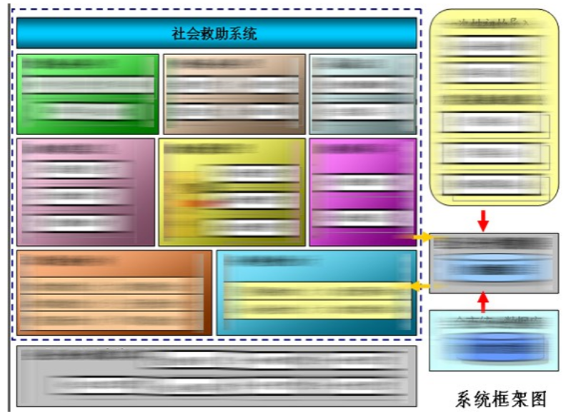
系统架构

业务流程
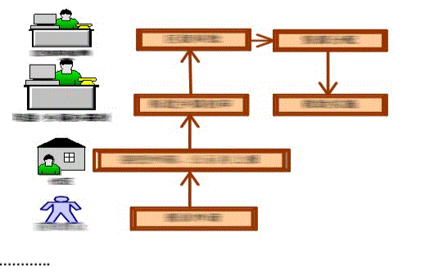
XX业务流程

面向的用户
项目管理人员
软件设计人员
编程人员
软件测试人员
软件质量控制人员
用户代表（需求方、需求部门主管）

软硬件环境需求
需求名称 | 详细要求
局域网络 | 服务器CPU 2.0GHz以上、内存64 G、硬盘1 TG 的空闲磁盘空间
数据库服务器 | Oracle 10g
服务器 | Windows Server 2008 R2 Enterprise
客户端
…

应当遵循的标准或规范
DICOM 3.0（Digital Imaging and Communications in Medicine）即医学数字成像和通信

功能性需求及优先级
注意：该系统一期功能列表是整个系统中所有的功能
功能类别 | 子功能点一 | 编号 | 优先级
XX功能 | 子功能1 | URD-ww_01 | 高
XX功能 | 子功能2 |  | 中
XX功能 | 子功能3 |  | 低
XX功能 | 子功能4
XX功能 | 子功能5
XX功能 | 子功能6
XX功能 | 子功能7
XX功能 | 子功能8
XX功能 | 子功能9
XX功能  XX功能 | 子功能10
XX功能  XX功能 | 子功能11
XX功能  XX功能 | 子功能1
XX功能  XX功能 | 子功能2
XX功能  XX功能 | 子功能3
XX功能 | 子功能4
XX功能 | 子功能5

模块功能关键要求

子功能1
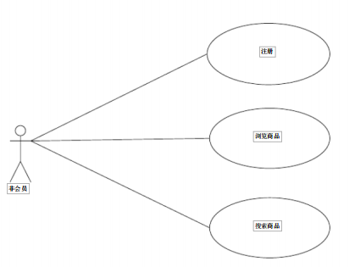
业务描述： 医生在书写报告或是审核报告时，有时可能会疏忽，在患者男性或是女性的诊断书中出不属于该性别特有的特征，造成不必要的错误，进阶的给医院造成不良的影像。

子功能2
业务描述： …

子功能3
业务描述：…

子功能4
业务描述：…

功能2
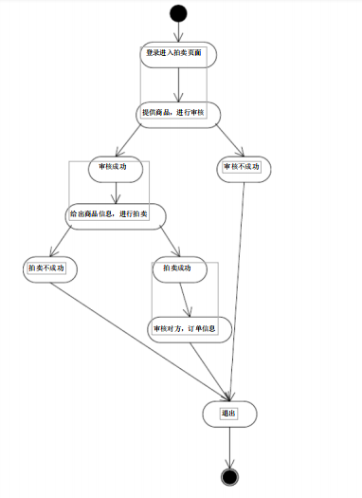
业务描述： 医生在书写报告或是审核报告时，有时可能会疏忽，在患者男性或是女性的诊断书中出不属于该性别特有的特征，造成不必要的错误，进阶的给医院造成不良的影像。
用户角色：报告医生、审核医生、管理员
业务规则：
在报告界面，点击“保存”或是“审核”时，根据设置的参数进行提示。

子功能1
业务描述：…

子功能2
业务描述：…

子功能3
业务描述：…

子功能4
业务描述：…

功能3

子功能1
业务描述：…

功能4

子功能1
业务描述：…

子功能2
业务描述：…

子功能3
业务描述： …

子功能4
业务描述：…

子功能5
业务描述：…

功能5

子功能1
业务描述：…

子功能2
业务描述：…

非功能性需求

高可扩展性
合理切割系统，根据各个系统负债的情况启动规模不同的集群

高可用性/可靠性
集群方式提供服务，当发生异常时，及时识别有问题的节点和重启，减少系统不能提供服务的时间

可维护性
采用持续集成技术，自动编译/自动部署/自动测试，降低迭代过程中的重复劳动，减少出错的几率

可适应性
模块划分功能单一，单职责模块可扩展性/可维护性都强过复杂模块

安全性
传输/存储加密，防范和控制未被授权的用户行为，防止ddos攻击，sql文注入式攻击等

异步
通过异步消息传递，进行不同服务之间的传递，让数据分阶段处理

易用性
易于学习和使用，错误防御机制，用户界面美观

数据一致性
相同信息多处存储时，必须确保及时同步

接口需求

与XX系统接口
业务描述：与XX系统做接口，方便登记医生通过卡号、住院号、发票号等条件获取患者的检查信息，简化登记医生的操作。
接口需求内容：
- 从XX 系统端获取患者的检查信息
- 接口方式：XXX
- 接口类型：XXX
2、系统登记完成后，改变XX端此患者此次检查的状态（防止重复登记）
3、取消登记时，改变XX端的检查状态,再次登记时能获取到患者信息
4、通过卡号、住院号、发票号等条件获取病人信息

存储
业务描述：住院病人登记后执行存储过程
接口需求内容：
1、住院患者登记后需执行相应的存储过程

附录.用户需求调研记录
提示：常见需求调查方式有：
- 与用户交谈，向用户提问题。
- 参观用户的工作流程，观察用户的操作。
- 向用户群体发调查问卷。
- 与同行、专家交谈，听取他们的意见。
- 分析已经存在的同类软件产品，提取需求。
- 从行业标准、规则中提取需求。
- 从Internet上搜查相关资料。

软件功能调研
需求标题 | 软件功能的调研
调查方式 | 与用户交谈，向用户提问题
调查人 | 彭朗
调查对象 | 王甲方 、夏XX
时间、地点 | 信息科会议室
需求信息记录 | 详见用户需求调查单1.doc

接口功能的调研
需求标题 | 接口功能的调研
调查方式 | 搜查相关资料、与用户交谈，向用户提问题
调查人 | 彭朗
调查对象 | 王甲方 、夏XX
时间、地点 | 信息科会议室
需求信息记录 | 详见用户需求调查单2.doc

非功能性需求调研
需求标题 | 非功能性需求调研
调查方式 | 搜查相关资料、与用户交谈，向用户提问题
调查人 | 彭朗、车思伊
调查对象 | 王甲方
时间、地点 | 信息科会议室
需求信息记录 | 详见用户需求调查单3.doc

审核及确认
彭朗签字： 彭朗 日期：2019-XX-XX

客户代表签字： 王甲方 日期：2019-XX-XX

